落实领导陪餐制度 守护老人舌尖安全

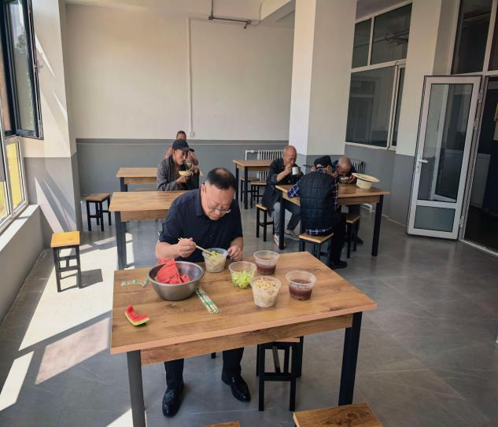
8月19日，县民政局局长赴上社镇中心敬老院开展领导陪餐工作，实地督导敬老院食品安全与日常服务保障工作 。
到达敬老院后，首先对食堂后厨开展现场检查，重点查看食材采购台账、食品留样、餐具消毒、后厨环境卫生、明厨亮灶落实情况，仔细查阅食谱安排，了解食材储存、加工操作全流程，督促机构严格落实食品安全各项管理制度，牢牢守住食品安全底线 。
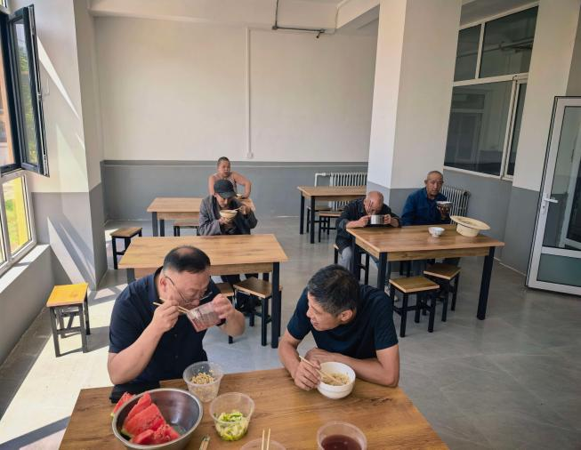
中午就餐时段，严格执行陪餐制度，与院内老人同吃同等饭菜，一边用餐一边与老人亲切交谈，细致询问饭菜咸淡、软硬程度、餐食分量，认真倾听老人对伙食、居住照料等方面的意见诉求，现场做好陪餐记录，收集老人提出的实际建议 。
陪餐结束后，对敬老院管理人员提出工作要求。一是要持续严格执行领导陪餐制度，常态化收集老年人用餐反馈，根据老年人身体特点优化食谱，菜品做到软烂易消化、荤素合理搭配。二是抓实食堂全流程管理，规范做好留样、消杀、进货查验，坚决防范食品安全风险。三是要兼顾院内安全管理，统筹抓好消防安全、日常照护、防汛隐患排查，切实提升敬老院综合服务水平，保障特困供养老人吃得放心、住得安心 。
下一步，县民政局将持续常态化开展养老机构陪餐督导，把陪餐制度作为养老机构监管重要抓手，以体验式监督发现解决实际问题，不断夯实养老机构服务质量。

